# Fase 1 - Scoping en Context

## Algemeen

De primaire taak van de inspectie van het onderwijs is het bewaken van de kwaliteit van het onderwijs op individuele scholen in het primair, voortgezet en speciaal onderwijs. Ze houdt ook toezicht op de kwaliteit van opleidingen in het beroepsonderwijs en de volwasseneneducatie en het stelsel van het hoger onderwijs. Leerlingen, studenten en ouders moeten erop kunnen vertrouwen dat het onderwijs op een school goed is. Het schoolbestuur is verantwoordelijk voor de kwaliteit van het onderwijs en moet zich verantwoorden over de resultaten. De Inspectie van het Onderwijs houdt hierop toezicht. Daarnaast rapporteert ze gevraagd en ongevraagd over ontwikkelingen binnen het onderwijs, met als doel het onderwijs als geheel te verbeteren.

De missie van de inspectie van het onderwijs is 'Effectief toezicht voor goed onderwijs'.

### Afbakening

Vanwege het kortlopende karakter van het project waarin een voorstel wordt geschreven is de analyse die hierbij is gedaan beperkt tot de sanctietrajecten in sector primair onderwijs (PO) die volgen op het toezicht op individuele scholen en instellingen.

### Wet op het onderwijstoezicht (WOT)

Wat goed onderwijs is, bepaalt de inspectie niet zelf. De Wet op het onderwijstoezicht (WOT) regelt de manier waarop in Nederland toezicht wordt gehouden op de kwaliteit van het onderwijs. In de WOT staat dat scholen in de eerste plaats zelf verantwoordelijk zijn voor de kwaliteit van het onderwijs. De inspectie beoordeelt de kwaliteit van het onderwijs op basis van voorschriften in de verschillende onderwijswetten en aan de hand van andere aspecten van kwaliteit. In het toezicht zijn de leerresultaten van een school leidend.

### Toezicht

Het toezicht van de inspectie is risicogericht. Jaarlijks voort de inspectie voor elke school een risicoanalyse uit. Op basis van de risicoanalyse en eventueel nader onderzoek wordt bepaald hoeveel toezicht een school nodig heeft. Scholen kunnen basistoezicht krijgen, of aangepast toezicht als er tekortkomingen zijn vastgesteld. Vanuit het aangepast toezicht kunnen interventies gestart worden. De interventies kunnen verschillen van aard. Er wordt onderscheid gemaakt tussen interventies bij kwaliteitstekortkomingen en interventies bij nalevingtekortkomingen. In het algemeen kan gesteld worden dat tekortkomingen op het gebied van naleving en kwaliteit plegen samen op te gaan. De structuur van beide interventietrajecten is nagenoeg gelijk. In eerste instantie wordt geprobeerd de instelling te bewegen de tekortkomingen op korte termijn op te lossen. Hierdoor kan een arrangementsaanpassing voorkomen worden, dan wel kan het basistoezicht zo spoedig mogelijk weer van toepassing worden. Hieronder een schematische weergave van de toezichtkaders.

[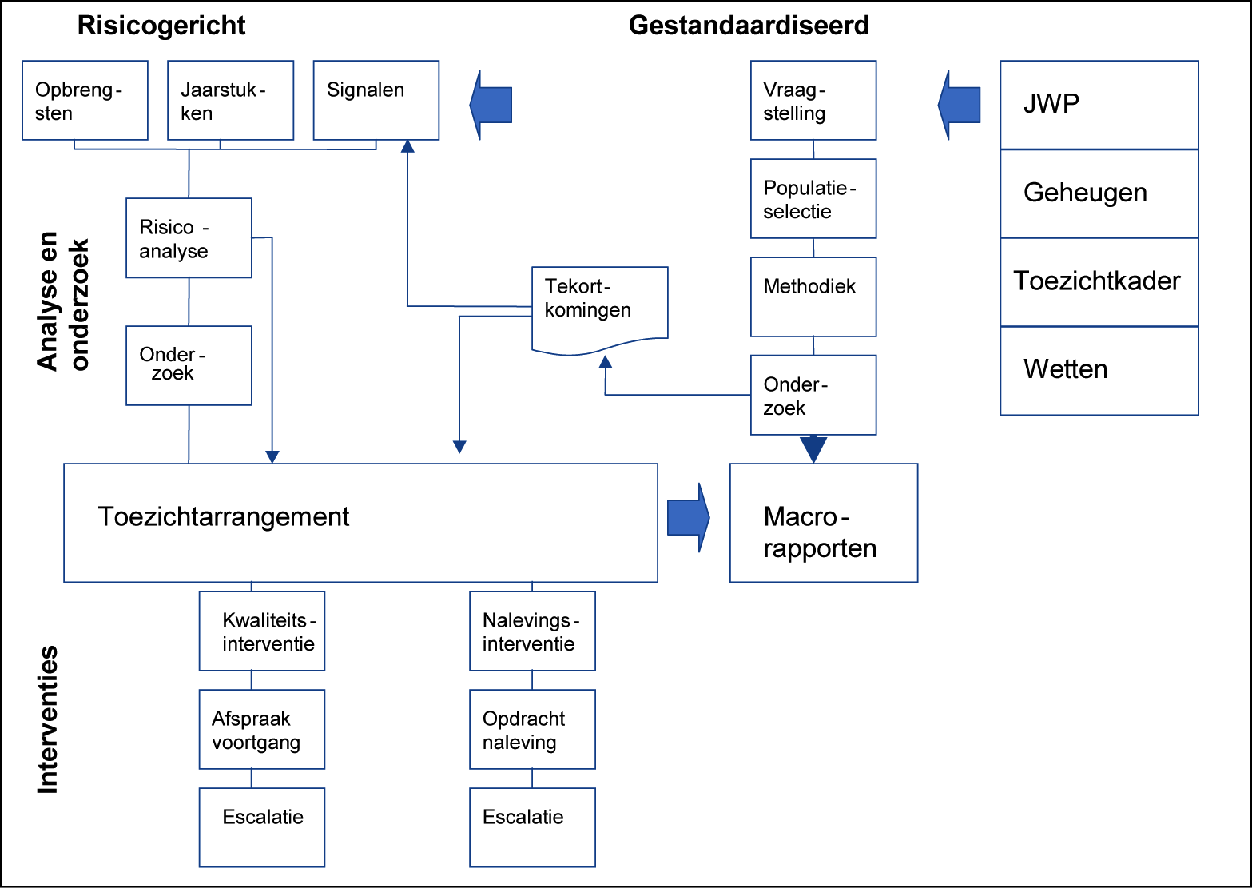](http://www.google.nl/url?sa=i&source=images&cd=&docid=DXWdCqyaHYwgaM&tbnid=XyRH87ihsj8TSM:&ved=0CAgQjRwwAA&url=https://zoek.officielebekendmakingen.nl/stcrt-2012-12749.html&ei=XjrHUeSzEYjktQaUnoGADQ&psig=AFQjCNEoF8lv6Vx7wwRYaAYt1pgYmLL-lw&ust=1372097502413009)

### Interventies

Afhankelijk van de ernst van de vastgestelde tekortkomingen kan een instelling aangepast toezicht krijgen of alsnog basistoezicht. In geval er sprake is van een signaal of aanwijzing dat een school onvoldoende kwaliteit levert dan voort de inspectie een kwaliteitsonderzoek uit. Een kwaliteitsonderzoek wordt altijd besproken met het bestuur en de directie van de school. De bevindingen worden vastgelegd in een rapport van bevindingen. Dit rapport wordt in concept voorgelegd aan het bestuur. Na een maximale periode van 4 weken waarin de het bestuur de mogelijkheid krijgt hierop te reageren, wordt het rapport vastgesteld.

Als een school als zwak of zeer zwak is beoordeeld voert de inspectie geïntensiveerd toezicht uit op de school. Dit toezicht is verdeeld in 3 stappen.

1. plan van aanpak en toezichtplan  
   Het bestuur stelt zo snel mogelijk na het onderzoek een plan van aanpak op. Daarin staat beschreven hoe het bestuur de kwaliteit gaat verbeteren. Hierin staat een analyse welke problemen er zijn, waar ze zijn ontstaan en welke voorwaarden er nodig zijn om de problemen op te lossen. De inspectie stel het toezichtplan op. Met het toezichtplan wordt sturing gegeven aan het verbetertraject en hierin worden afspraken en fasering vastgelegd. Het toezichtplan wordt gelijktijdig met het conceptrapport van bevindingen aan het bestuur gestuurd.
2. voortgang in het traject  
   In het toezichtplan is een eventuele tussentijds kwaliteitsonderzoek vastgelegd en indien nodug een of meerdere voortgangsgesprekken. Zo kan worden vastgesteld of de resultaten die in het toezichtplan zijn vastgelegd bereikt zijn en er sprake is van voldoende voortgang. De bevindingen van een tussentijds kwaliteitsonderzoek worden vastgelegd in een rapport van bevindingen.
3. onderzoek naar kwaliteitsverbetering  
   In dit onderzoek stelt de inspectie vast of de kwaliteit op de school weer op orde is en of de school dus in aanmerking komt voor basistoezicht. In tegenstelling tot het tussentijds kwaliteitsonderzoek is dit een onderzoek over de volle breedte van de kwaliteit van het onderwijs. De bevindingen en conclusies van het kwaliteitsonderzoek worden vastgelegd in een rapport van bevindingen.

Als het geïntensiveerde toezicht niet binnen twee jaar tot het gewenste kwaliteitniveau leidt , of als blijkt dat bij het tussentijds onderzoek de prestaties achterblijven volgt een escalatie- en sanctiefase. Deze kunnen uiteindelijk leiden tot bestuurlijke en/of bekostigingssancties.

Ten aanzien van de financiële rechtmatigheid liggen de zaken wat anders dan bij het toezicht op het onderwijs. Alle onderwijsinstellingen leveren de bekostigingsgegevens en jaarrekening aan het ministerie. In de sector PO wordt de controle van de bekostigingsgegevens uitgevoerd door de inspectie van het onderwijs, de overige sectoren leveren de gegevens aan de dienst uitvoering onderwijs (DUO). Op diverse manieren kunnen hieruit interventies volgen en mogelijk een correctie van de rijksbijdrage. Behalve in de situatie dat de bekostigingsgegevens te laat of onvolledig bij DUO worden aangeleverd, stelt de inspectie hierbij vervolgens de beschikking op. Ook deze tekortkomingen worden aan besturen gemeld in een rapport en is hoor en wederhoor van toepassing alvorens zij wordt vastgesteld. Na vaststelling van rapport en/of beschikking kan het bevoegd bestuursorgaan in beroep gaan en een bezwaarschrift indienen bij DUO.

# Taken

## Juridische Zaken (JZ)

Bij de afdeling juridische zaken (JZ) is de kennis aanwezig van de juridische processen van de sanctietrajecten die volgen op de (voor)genomen sanctiebesluiten.. De afdeling maakt de conceptstukken op die bij sanctiebesluiten horen. Deze conceptstukken worden vervolgens ter ondertekening voorgelegd aan de hoofdinspecteur(HI).

De taken van JZ in het kader van sanctietrajecten zijn:

* Onderhouden van de sanctiedossiers
* Zorgdragen voor coördinatie van de verschillende sanctietrajecten bij dezelfde besturen of instellingen
* Bewaking afspraken en termijnen
* In overleg met de sector opstellen van voornemens tot besluit van voorlegging aan HI
* Organiseren zienswijzenbijeenkomsten
* Opstellen besluiten en voorleggen aan HI
* Realisatie van feitelijke tenuitvoerlegging met Centrale Financiële Instellingen (CFI)/DUO
* Aansturing controleonderzoek
* Voorbereiden van bezwaarprocedures in samenwerking met DUO
* Formuleren advies aan de inspecteur-generaal van het onderwijs (IGO) na bezwaarprocedures, waarna doorgeleiding via HI aan het bewindslieden overleg (BWL)
* Voorbereiden van beroepsprocedures in samenwerking met DUO
* Adviseren HI over verdere escalatie, waarna doorgeleiding aan BWL
* Aansturing van het platform handhaving, sancties en risicodossiers
  + Aanleveren managementinformatie ten behoeve van platform
* Informeren secretariaat HI over sancties

# Het werkproces op hoofdlijnen

In het werkproces van het geactualiseerde toezicht in de sectoren po en vo worden drie fasen onderscheiden:

* het uitvoeren van een risicoanalyse (T1);
* het uitvoeren van een onderzoek naar mogelijke tekortkomingen (T2);
* het uitvoeren van een interventietraject (T3).

Elke fase kan voor een school resulteren in het toekennen en publiceren van het toezichtarrangement. Gedurende elk van deze fasen in het toezicht kan overleg plaatsvinden met het bestuur.

De hoofdlijnen van het werkproces kunnen als volgt in beeld worden gebracht.

